**Trường: THCS Trần Huy Liệu**

**Tổ: Khoa học tự nhiên**

**Ngày soạn: 25/09/2022**

**BÀI KIỂM TRA CUỐI HỌC KÌ I – MÔN KHOA HỌC TỰ NHIÊN 7**

**Bộ sách: Kết nối tri thức - Thời gian: 60 phút**

1. **MỤC TIÊU**
   1. ***Về năng lực***

- Trình bày được một số phương pháp và kĩ năng trong học tập môn Khoa học tự nhiên

- Trình bày được mô hình nguyên tử của Rutherford – Bohr (mô hình sắp xếp electron trong các lớp vỏ nguyên tử).

- Phát biểu được khái niệm về nguyên tố hoá học và kí hiệu nguyên tố hoá học.

- Mô tả được cấu tạo bảng tuần hoàn gồm: ô, nhóm, chu kì.

- Đưa ra được một số ví dụ về đơn chất và hợp chất.

- Viết được công thức hoá học của một số chất và hợp chất đơn giản thông dụng.

- Liệt kê được một số đơn vị đo tốc độ thường dùng.

- Dựa vào tranh ảnh (hoặc học liệu điện tử) thảo luận để nêu được ảnh hưởng của tốc độ trong an toàn giao thông.

- Vẽ được đồ thị quãng đường – thời gian cho chuyển động thẳng.

- Từ đồ thị quãng đường – thời gian cho trước, tìm được quãng đường vật đi (hoặc tốc độ, hay thời gian chuyển động của vật).

- Nêu được đơn vị của tần số là hertz (kí hiệu là Hz).

- Giải thích được sự truyền sóng âm trong không khí.

- Giải thích được một số hiện tượng đơn giản thường gặp trong thực tế về sóng âm..

- Đề xuất được phương án đơn giản để hạn chế tiếng ồn ảnh hưởng đến sức khoẻ.

- Nêu được ánh sáng là một dạng của năng lượng.

- Phát biểu được nội dung định luật phản xạ ánh sáng.

- Nêu được tính chất của vật qua gương phẳng

- Phân biệt được phản xạ và phản xạ khuếch tán.

- Dựng được ảnh của vật tạo bởi gương phẳng

- Xác định được cực Bác và cực Nam của 1 thanh nam châm

* 1. ***Về phẩm chất***

*- Chăm chỉ:* Chăm học, chịu khó tìm tòi tài liệu ôn tập .Có ý thức vượt khó kiên trì khi làm đề kiểm tra

- *Trung thực:* Thật thà, ngay thẳng trong học tập và làm bài kiểm tra, tôn trọng lẽ phải và lên án sự gian lận.

- *Trách nhiệm*: Có trách nhiệm với lựa chọn và đáp án mà mình đã lựa chọn và đã làm.

1. **YÊU CẦU**

**1.Giáo viên**: Chuẩn bị:

* Khung ma trận, bản đặc tả, đề kiểm tra và hướng dẫn chấm
* Photo đề đến tay học sinh

1. **Học sinh**:

- Ôn tập theo sự hướng dẫn của giáo viên

**III.TIẾN TRÌNH**

|  |  |  |  |  |
| --- | --- | --- | --- | --- |
| **Tiết** | **Hoạt động** | **Tên bài kiểm tra** | **Phương pháp**  **đánh giá** | **Công cụ đánh giá** |
| 1 | 45 phút | Kiểm tra cuối kì I | Kiểm tra  viết | Bài kiểm tra (TN+  TL) |
| 2 | 15 phút | Kiểm tra cuối kì I | Kiểm tra  viết | Bài kiểm tra (TN+  TL) |
| 30 phút | Chữa bài kiểm tra |  |  |

**1. Khung ma trận**

**- Thời điểm kiểm tra:** *Kiểm tra cuối học kì 1, khi kết thúc nội dung: Bài 18.Nam châm - Chủ đề Từ.*

**- Thời gian làm bài:**60 phút.

**- Hình thức kiểm tra:** *Kết hợp giữa trắc nghiệm và tự luận (tỉ lệ 40% trắc nghiệm, 60% tự luận).*

**- Cấu trúc:**

+ Mức độ đề:*40% Nhận biết; 30% Thông hiểu; 20% Vận dụng; 10% Vận dụng cao.*

+ Phần trắc nghiệm: 4,0 điểm, gồm 16 câu hỏi (ở mức độ nhận biết: 12 câu, thông hiểu 4 *câu)*

+ Phần tự luận: 6,0 điểm(Nhận biết: 1,0 điểm, *Thông hiểu: 2,0 điểm; Vận dụng: 2 điểm; Vận dụng cao: 1,0 điểm)*

+ Nội dung nửa đầu học kì 1 (chủ đề 1,2,3,4): 25% (2,5 điểm)

+ Nội dung nửa học kì sau (chủ đề 4,5,6,7): 75% (7,5 điểm)

| **Chủ đề** | **MỨC ĐỘ** | | | | | | | | **Tổng số câu** | | **Điểm số** |
| --- | --- | --- | --- | --- | --- | --- | --- | --- | --- | --- | --- |
| **Nhận biết** | | **Thông hiểu** | | **Vận dụng** | | **Vận dụng cao** | |
| **TL** | **TN** | **TL** | **TN** | **TL** | **TN** | **TL** | **TN** | **TL** | **TN** |
| *1* | *2* | *3* | *4* | *5* | *6* | *7* | *8* | *9* | *10* | *11* | *12* |
| 1. Mở đầu (3 tiết) |  | 1 |  |  |  |  |  |  | 0 | 1 | 0,25 |
| 2. Nguyên tử. Nguyên tố hoá học, Sơ lược về bảng tuần hoàn các nguyên tố hoá học (14 tiết) | 1 | 2 |  |  |  |  |  |  | 1 | 2 | 1,0 |
| 3. Phân tử. Liên kết hóa học (11 tiết) | 1 | 1 |  |  |  |  |  |  | 1 | 1 | 0,75 |
| 4. Tốc độ (10 tiết: 5 tiết nửa kì 1; 5 tiết cuối kì 1) |  | 2 |  | 1 |  |  | 2 |  | 2 | 3 | 1,75 |
| 5. Âm thanh (10 tiết) |  | 1 | 2 | 2 | 2 |  |  |  | 4 | 3 | 2,75 |
| 6. Ánh sáng (10 tiết) |  | 3 | 2 | 1 | 2 |  |  |  | 4 | 4 | 3,0 |
| 7. Từ ( 3 tiết) |  | 2 |  |  |  |  |  |  | 0 | 2 | 0,5 |
| *Số ý, số câu* | 2 | 12 | 4 | 4 | 4 |  | 2 |  | 12 | 16 |  |
| *Điểm số* | 1,0 | 3,0 | 2,0 | 1,0 | 2,0 | 0 | 1,0 | 0 | 6,0 | 4,0 | 10,0 |
| *Tổng số điểm* | **4,0 điểm** | | **3,0 điểm** | | **2,0 điểm** | | **1,0 điểm** | | **10 điểm** | | **10 điểm** |

**2) Bản đặc tả.**

| **Nội dung** | **Mức độ** | **Yêu cầu cần đạt** | **Số câu hỏi** | | **Câu hỏi** | |
| --- | --- | --- | --- | --- | --- | --- |
| TL  (Số ý) | TN  (Số câu) | TL  (Câu số) | TN  (Câu số) |
| ***1. Mở đầu (6 tiết)*** | | | 0 | 1 |  |  |
| Mở đầu | ***Nhận biết*** | Trình bày được một số phương pháp và kĩ năng trong học tập môn Khoa học tự nhiên |  |  |  | C1 |
| ***Vận dụng*** | - Thực hiện được các kĩ năng tiến trình: quan sát, phân loại, liên kết, đo, dự báo. |  |  |  |  |
| - Sử dụng được một số dụng cụ đo (trong nội dung môn Khoa học tự nhiên 7). |  |  |  |  |
| Làm được báo cáo, thuyết trình. |  |  |  |  |
| ***2. Nguyên tử. Nguyên tố hoá học, Sơ lược về bảng tuần hoàn các nguyên tố hoá học (14 tiết)*** | | | 1 | 2 |  |  |
| Nguyên tử  Nguyên tố hoá học | ***Nhận biết*** | – Trình bày được mô hình nguyên tử của Rutherford – Bohr (mô hình sắp xếp electron trong các lớp vỏ nguyên tử). |  |  |  | C2 |
| – Nêu được khối lượng của một nguyên tử theo đơn vị quốc tế amu (đơn vị khối lượng nguyên tử). |  |  |  |  |
| – Phát biểu được khái niệm về nguyên tố hoá học và kí hiệu nguyên tố hoá học. |  |  |  | C3 |
| – Viết được công thức hoá học và đọc được tên của 20 nguyên tố đầu tiên |  |  |  |  |
| Sơ lược về bảng tuần hoàn các nguyên tố hoá học | – Nêu được các nguyên tắc xây dựng bảng tuần hoàn các nguyên tố hoá học. |  |  |  |  |
| – Mô tả được cấu tạo bảng tuần hoàn gồm: ô, nhóm, chu kì. |  |  | C17a |  |
| ***Thông hiểu*** | Sử dụng được bảng tuần hoàn để chỉ ra các nhóm nguyên tố/nguyên tố kim loại, các nhóm nguyên tố/nguyên tố phi kim, nhóm nguyên tố khí hiếm trong bảng tuần hoàn. |  |  |  |  |
| ***3. Phân tử (11 tiết)*** | | | 1 | 1 |  |  |
| Phân tử; đơn chất; hợp chất  Giới thiệu về liên kết hoá học (ion, cộng hoá trị)  Hoá trị; công thức hoá học | ***Nhận biết*** | - Nêu được khái niệm phân tử, đơn chất, hợp chất. |  |  |  |  |
| - Đưa ra được một số ví dụ về đơn chất và hợp chất. |  |  |  | C4 |
| – Nêu được mô hình sắp xếp electron trong vỏ nguyên tử của một số nguyên tố khí hiếm; sự hình thành liên kết cộng hoá trị theo nguyên tắc dùng chung electron để tạo ra lớp vỏ electron của nguyên tố khí hiếm (Áp dụng được cho các phân tử đơn giản như H2, Cl2, NH3, H2O, CO2, N2,….). |  |  |  |  |
| – *Nêu được được sự hình thành liên kết ion theo nguyên tắc cho và nhận electron để tạo ra ion có lớp vỏ electron của nguyên tố khí hiếm (Áp dụng cho phân tử đơn giản như NaCl, MgO,…). |  |  |  |  |
| – Chỉ ra được sự khác nhau về một số tính chất của chất ion và chất cộng hoá trị. |  |  |  |  |
| – Trình bày được khái niệm về hoá trị (cho chất cộng hoá trị). Cách viết công thức hoá học. |  |  |  |  |
| Nêu được mối liên hệ giữa hoá trị của nguyên tố với công thức hoá học |  |  |  |  |
| – Viết được công thức hoá học của một số chất và hợp chất đơn giản thông dụng. |  |  | C17b |  |
| ***Vận dụng*** | – Tính được khối lượng phân tử theo đơn vị amu. |  |  |  |  |
| – Tính được phần trăm (%) nguyên tố trong hợp chất khi biết công thức hoá học của hợp chất. |  |  |  |  |
| – Xác định được công thức hoá học của hợp chất dựa vào phần trăm (%) nguyên tố và khối lượng phân tử. |  |  |  |  |
| **4. Tốc độ (11 tiết)** | | | 2 | 3 |  |  |
| Tốc độ  Đo tốc độ  Đồ thị quãng đường – thời gian | ***Nhận biết*** | - Nêu được ý nghĩa vật lí của tốc độ. |  |  |  |  |
| - Liệt kê được một số đơn vị đo tốc độ thường dùng. |  |  |  | C5 |
| - Mô tả được sơ lược cách đo tốc độ bằng đồng hồ bấm giây và cổng quang điện trong dụng cụ thực hành ở nhà trường; thiết bị “bắn tốc độ” trong kiểm tra tốc độ của các phương tiện giao thông. |  |  |  |  |
| - Dựa vào tranh ảnh (hoặc học liệu điện tử) thảo luận để nêu được ảnh hưởng của tốc độ trong an toàn giao thông. |  |  |  | C6 |
| ***Thông hiểu*** | - Vẽ được đồ thị quãng đường – thời gian cho chuyển động thẳng. |  |  |  | C7 |
| ***Vận dụng*** | Xác định được tốc độ qua quãng đường vật đi được trong khoảng thời gian tương ứng. Tốc độ = quãng đường vật đi/thời gian đi quãng đường đó. |  |  |  |  |
| - Từ đồ thị quãng đường – thời gian cho trước, tìm được quãng đường vật đi (hoặc tốc độ, hay thời gian chuyển động của vật). |  |  |  |  |
| ***Vận dụng cao*** | Xác định được tốc độ trung bình qua quãng đường vật đi được trong khoảng thời gian tương ứng. |  |  | C20 |  |
| **5. Âm thanh (10 tiết)** | | | 4 | 3 |  |  |
| Mô tả sóng âm  Độ to và độ cao của âm  Phản xạ âm | ***Nhận biết*** | - Nêu được đơn vị của tần số là hertz (kí hiệu là Hz). |  |  |  | C8 |
| - Nêu được sự liên quan của độ to của âm với biên độ âm. |  |  |  |  |
| - Lấy được ví dụ về vật phản xạ âm tốt, vật phản xạ âm kém. |  |  |  |  |
| ***Thông hiểu*** | - Giải thích được sự truyền sóng âm trong không khí. |  |  |  | C9, C10 |
| - Giải thích được một số hiện tượng đơn giản thường gặp trong thực tế về sóng âm. |  |  | C18a |  |
| ***Vận dụng*** | - Thực hiện thí nghiệm tạo sóng âm (như gảy đàn, gõ vào thanh kim loại,...) để chứng tỏ được sóng âm có thể truyền được trong chất rắn, lỏng, khí. |  |  |  |  |
| - Từ hình ảnh hoặc đồ thị xác định được biên độ và tần số sóng âm. |  |  |  |  |
| - Sử dụng nhạc cụ (hoặc học liệu điện tử, dao động kí) chứng tỏ được độ cao của âm có liên hệ với tần số âm. |  |  |  |  |
| - Đề xuất được phương án đơn giản để hạn chế tiếng ồn ảnh hưởng đến sức khoẻ. |  |  | C18b |  |
| **6. Ánh sáng (8 tiết)** | | |  |  |  |  |
| Sự truyền ánh sáng  Sự phản xạ ánh sáng  Ảnh của vật tạo bởi gương phẳng | ***Nhận biết*** | - Nêu được ánh sáng là một dạng của năng lượng.  - Nêu được các khái niệm: tia sáng tới, tia sáng phản xạ, pháp tuyến, góc tới, góc phản xạ, mặt phẳng tới, ảnh.  - Phát biểu được nội dung định luật phản xạ ánh sáng.  - Nêu được tính chất của vật qua gương phẳng |  |  |  | C11  C12  C13 |
| ***Thông hiểu*** | -Phân biệt được phản xạ và phản xạ khuếch tán. |  |  | C19a | C14 |
| ***Vận dụng*** | - Thực hiện được thí nghiệm thu được năng lượng ánh sáng. |  |  |  |  |
| - Thực hiện được thí nghiệm tạo ra được mô hình tia sáng bằng một chùm sáng hẹp song song. |  |  |  |  |
| - Vẽ được hình biểu diễn vùng tối do nguồn sáng rộng và vùng tối do nguồn sáng hẹp. |  |  |  |  |
| - Vẽ được hình biểu diễn định luật phản xạ ánh sáng. |  |  |  |  |
| - Thực hiện được thí nghiệm rút ra định luật phản xạ ánh sáng. |  |  |  |  |
| - Vận dụng được định luật phản xạ ánh sáng trong một số trường hợp đơn giản. |  |  |  |  |
| - Dựng được ảnh của vật tạo bởi gương phẳng |  |  | C19b |  |
| ***7. Từ (3 tiết)*** | | | 0 | 2 |  |  |
| Nam châm | Nhận biết | - Xác định được cực Bác và cực Nam của 1 thanh nam châm |  |  |  | C15  C16 |
| Vận dụng | - Tiến hành thí nghiệm để nêu được: tác dụng của nam châm đến các vật liệu khác nhau |  |  |  |  |
| - Tiến hành thí nghiệm để nêu được:sự định hướng của thanh nam châm (kim nam châm) |  |  |  |  |
| -Sử dụng la bàn để tìm được hướng địa lí |  |  |  |  |

**3) Đề kiểm tra:**

**ĐỀ KIỂM TRA HỌC KÌ I**

**MÔN: KHOA HỌC TỰ NHIÊN 7**

Thời gian: 60 phút

**I. TRẮC NGHIỆM (4 điểm):** ***Chọn phương án trả lời đúng nhất cho các câu sau:***

**Câu 1.** Đâu ***không*** phải là kĩ năng cần vận dụng vào phương pháp tìm hiểu tự nhiên?

**A. Kĩ năng chiến đấu đặc biệt; B.** Kĩ năng quan sát;

**C**. Kĩ năng dự báo; **D**. Kĩ năng đo đạc.

**Câu 2.** Trong hạt nhân nguyên tử, hạt mang điện là hạt:

**A.** electron.  **B.** proton.

**C.** neutron.  **D.** proton và electron.

**Câu 3.** Nguyên tố Calsium có kí hiệu hóa học là:

**A.** ca. **B.** Ca. **C.** cA. **D.** C.

**Câu 4.** Trong số các chất dưới đây, chất nào thuộc loại đơn chất?

**A**. Nước. **B**. Muối ăn. **C**. Thủy ngân. **D**. Khí carbon dioxide.

**Câu 5.** Tốc độ chuyển động của vật có thể cung cấp cho ta thông tin gì về chuyển động của vật?

**A**. Cho biết hướng chuyển động của vật.

**B**. Cho biết vật chuyển động theo quỹ đạo nào.

**C**. Cho biết vật chuyển động nhanh hay chậm.

**D**. Cho biết nguyên nhân vì sao vật lại chuyển động được.

**Câu 6.** Trên đoạn đường có biển báo này, các phương tiện tham gia giao thông được đi với tốc độ trong khoảng:

**A.** lớn hơn 60 km/h

**B.** từ 60 km/h đến dưới 100 km/h

**C.** nhỏ hơn 100 km/h

**D.** có thể đi với tốc độ tùy ý

**Câu 7.** Bảng dưới đây mô tả chuyển động của một ô tô trong 4 h.

|  |  |  |  |  |
| --- | --- | --- | --- | --- |
| **Thời gian (h)** | 1 | 2 | 3 | 4 |
| **Quãng đường (km)** | 60 | 120 | 180 | 240 |

Hình vẽ nào sau biểu diễn đúng đồ thị quãng đường – thời gian của chuyển động trên?

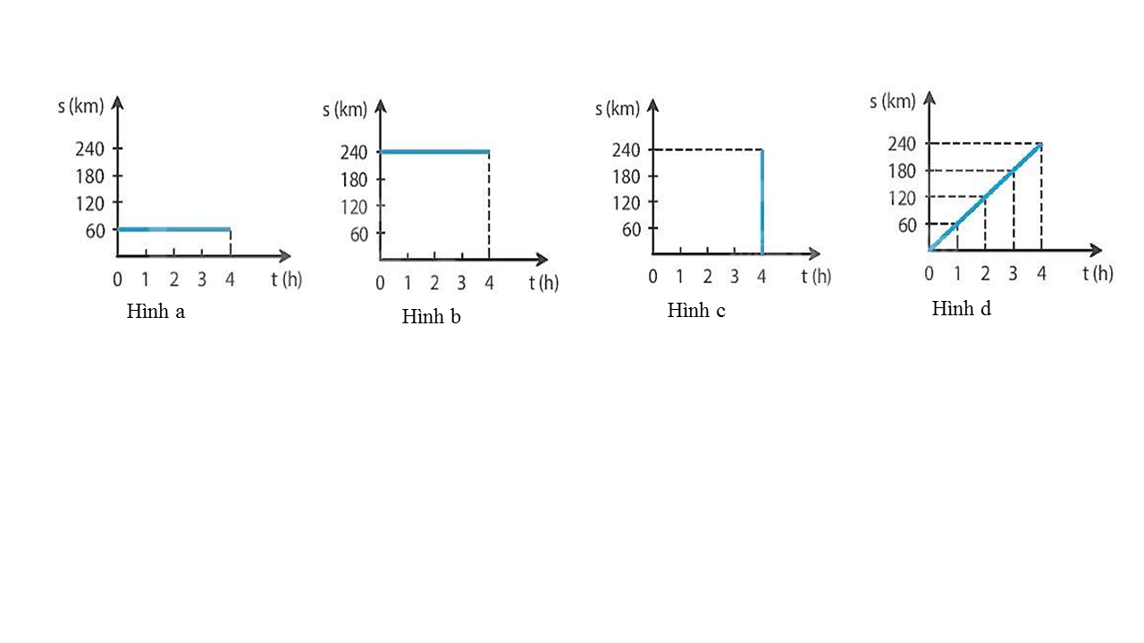

**A**. Hình a **B**. Hình b **C**. Hình c **D**. Hình d

**Câu 8.** Trong các đơn vị sau đây đơn vị nào là đơn vị tần số dao động?

**A**. m/s. **B.** Hz. **C**. mm. **D.** kg.

**Câu 9.** Khi bác bảo vệ gõ trống, tai ta nghe thấy tiếng trống. Vật nào đã phát ra âm đó?

**A.** Tay bác bảo vệ gõ trống. **B.** Dùi trống.

**C**. Mặt trống. **D.** Không khí xung quanh trống.

**Câu 10.** Sóng âm **không** truyền được trong môi trường:

**A.** chất rắn. **B.** chất lỏng. **C.** chất khí.  **D**. chân không.

**Câu 11.** Hiện tượng nào sau đây **không** liên quan đến năng lượng ánh sáng?

**A**. Ánh sáng mặt trời phản chiếu trên mặt nước.

**B**. Ánh sáng mặt trời làm cháy bỏng da.

**C**. Bếp mặt trời nóng lên nhờ ánh sáng mặt trời.

**D**. Ánh sáng mặt trời dùng để tạo điện

**Câu 12.** Phát biểu nào sau đây là **sai** khi nói về định luật phản xạ ánh sáng?

**A.** Góc phản xạ bằng góc tới.

**B.** Tia phản xạ nằm trong mặt phẳng chứa tia tới và đường pháp tuyến với gương ở điểm tới.

**C.** Tia phản xạ luôn song song với tia tới.

**D.** Góc hợp bởi tia tới và pháp tuyến bằng góc hợp bởi tia phản xạ và pháp tuyến

**Câu 13.** Phát biểu nào sau đây là đúng khi nói với ảnh của một vật tạo bởi gương phẳng?

**A.** Ảnh của một vật tạo bởi gương phẳng luôn lớn hơn vật.

**B.** Nếu đặt màn hứng ảnh ở vị trí thích hợp, ta có thể hứng được ảnh của vật tạo bởi gương phẳng.

**C.** Ảnh của một vật qua gương phẳng có thể nhỏ hơn vật, tùy thuộc vào vị trí của vật trước gương.

**D.** Ảnh của một vật qua gương phẳng là ảnh ảo, không hứng được trên màn, có kích thước bằng vật.

**Câu 14.** Trường hợp nào sau đây có phản xạ khuếch tán?

**A**. Ánh sáng chiếu đến mặt gương.

**B**. Ánh sáng chiếu đến mặt hồ phẳng lặng.

**C**. Ánh sáng chiếu đến mặt hồ gợn sóng.

**D**. Ánh sáng chiếu đến tấm bạc láng, phẳng.

**Câu 15.** Phát biểu nào sau đây là đúng khi nói về nam châm?

**A**. Mọi nam châm luôn có hai cực.

**B**. Có thể có nam châm hai cực và nam châm một cực.

**C**. Một nam châm có thể có hai cực cùng tên và hai cực khác tên.

**D**. Cực Bắc của thanh nam châm luôn có từ tính mạnh hơn cực Nam nên kim nam châm luôn chỉ hướng bắc.

**Câu 16.** Trên thanh nam châm, chỗ nào hút sắt mạnh nhất?

**A**. Phần giữa của thanh **B.** Từ cực Bắc

**C**. Ở 2 từ cực **D.** Mọi chỗ đều hút sắt mạnh như nhau

**II. TỰ LUẬN (6 điểm)**

**Câu 17. (1 điểm).**

Trên đây là mô hình sắp xếp các electron ở vỏ nguyên tử nitrogen. Hãy cho biết :

a. Vị trí của nguyên tố Nitrogen trong bảng tuần hoàn?

b. Viết công thức hoá học của chất khí Nitrogen?

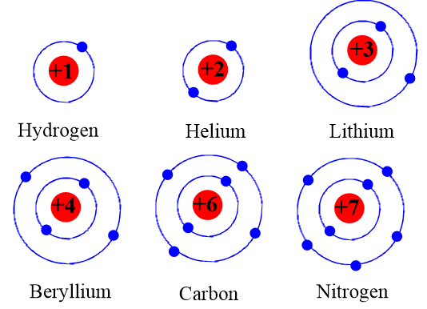

**Câu 18. (2 điểm).**

a. Tại sao tường của nhà hát, phòng hoà nhạc, rạp chiếu phim thường được làm sần sùi hoặc treo phủ rèm nhung, len, dạ…?

b. Đề xuất một số biện pháp hạn chế tiếng ồn nơi em sinh sống?

**Câu 19. (2 điểm).**

a. Trong 2 hình trên hãy chỉ ra đâu là sự phản xạ, đâu là sự phản xạ khuếch tán? Giải thích?

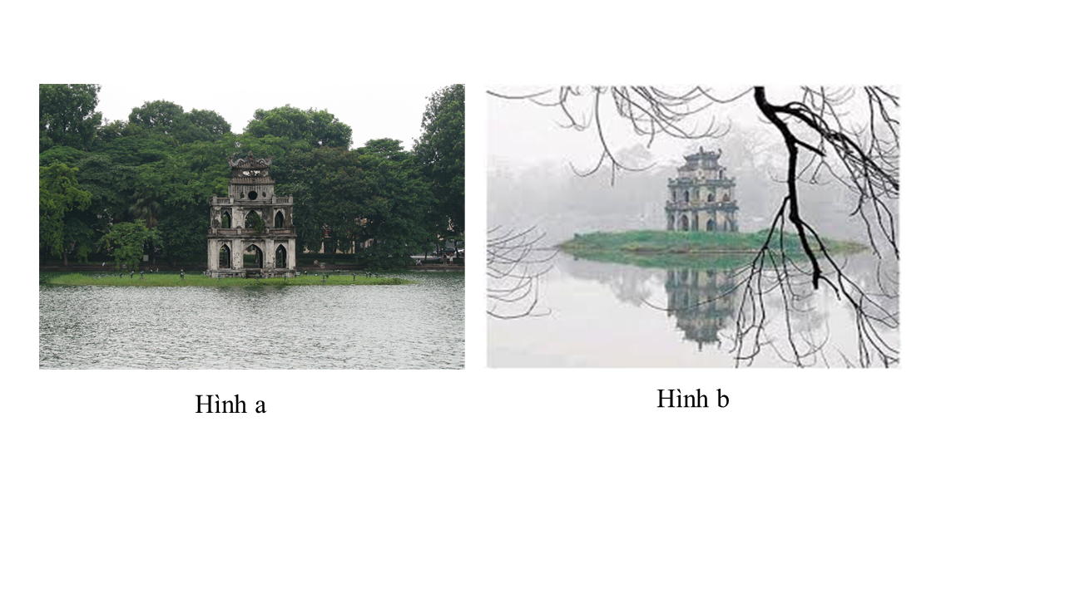

b. Dựng ảnh của một vật sáng AB có dạng mũi tên được đặt trước một gương phẳng

A

B

**Câu 20. (1 điểm).** Một người đi xe đạp xuống dốc. Trong 12 giây đầu đi được 30m, trong 18 giây tiếp theo đi với vận tốc 5m/s. Tính tốc độ trung bình của xe trên cả đoạn dốc ?

**4. Hướng dẫn chấm và biểu điểm**

**I.Trắc nghiệm**: Mỗi câu trắc nghiệm đúng được 0,25 điểm

|  |  |  |  |  |  |  |  |  |
| --- | --- | --- | --- | --- | --- | --- | --- | --- |
| Câu | 1 | 2 | 3 | 4 | 5 | 6 | 7 | 8 |
| Đáp án | A | B | B | C | C | B | D | B |
| Câu | 9 | 10 | 11 | 12 | 13 | 14 | 15 | 16 |
| Đáp án | C | D | A | C | D | C | A | C |

**II. Tự luận:**

|  |  |  |  |
| --- | --- | --- | --- |
| **Câu 17**  **(1 điểm)** | a.Nguyên tố Nitrogen thuộc ô số 7, chu kì 2, nhóm VA trong bảng tuần hoàn  b. Công thức hoá học của nguyên tố Nitrogen: N2 | | 0,5 điểm  0,5 điểm |
| **Câu 18**  **(2 điểm)** | a. Làm tường sần sùi, treo rèm nhung… vì những vật này có bề mặt ghồ ghề, mềm, xốp nên sẽ phản xạ âm kém (hấp thụ âm tốt), từ đó làm giảm tiếng vang.  b. Một số biện pháp hạn chế tiếng ồn nơi sinh sống:  - Trồng nhiều cây xanh xung quanh nhà  - Lắp đặt cửa kính cách âm, xây tường chắn  - Hạn chế nguồn gây ra tiếng ống: cấm bóp còi, đề nghị mở loa nhỏ…  (*Học sinh nếu được từ 2 phương án là cho điểm tối đa)* | | 0,5 điểm  0,5 điểm  0,5 điểm  0,5 điểm |
| **Câu 19**  **(2 điểm)** | | a.  - Hình a là phản xạ khuếch tán. Mặt hổ bị nhiễu động nên ánh sáng bị phản xạ theo các hướng khác nhau nên ta không nhìn thấy ảnh của vật.  - Hình b là phản xạ thông thường. Mặt hổ phẳng lặng, ánh sáng phản xạ theo một hướng nên có thể nhìn thấy ảnh của vật.  b. Cách vẽ ảnh A’B’ :  + Vẽ A’ đối xứng với A ( vẽ AA’ vuông góc với gương tại H sao cho AH = A’H)  + Vẽ B’ đối xứng với B ( vẽ BB’ vuông góc với gương tại K sao cho BK= B’K)  + Nối A’ với B’ ta được ảnh A’B’ của AB   * Vẽ đúng ảnh:   A  B  A’  B’  H  K | 0,5 điểm  0,5 điểm  0,5 điểm  0,5 điểm |
| **Câu 20**  **(1,0 điểm)** | | S1 =30m; t1= 12 s; t2=18 s, v2 = 5m/s  Quãng đường xe đạp đi trong 18giây sau là:  S2  = v2 . t2 = 18.5 = 90 (m)  Tốc độ trung bình của xe trên cả đoạn dốc là:  v =  = 4( m/s) | 0,5 điểm  0,5 điểm |